Пятый этап индивидульного проекта

Дисциплина: операционные системы

Астраханцева А. А.

Содержание

# 1 Цель работы

Приобрести практические навыки в редактировании информации о владельце сайта, а также в написании постов.

# 2 Задание

1. Добавить с сайту все остальные элементы.
2. Сделать записи для персональных проектов.
3. Сделать пост по прошедшей неделе.
4. Добавить пост на тему: “Языки научного программирования.”

# 3 Теоретическое введение

Сайт – это информационный, коммерческий или развлекательный ресурс в интернете, который состоит из страничек с разнообразным контентом. Чтобы «завести» веб-сайт необходимо зарегистрировать доменное имя, привязать его к хостингу – сервису, который размещает страницы в сети.

Hugo — один из самых популярных генераторов статических сайтов с открытым исходным кодом, написан на языке Go. Благодаря своей удивительной скорости и гибкости, Hugo делает создание веб-сайтов увлекательным.

Он подойдет как для создания лендингов, «многостраничников» — так и для создания более сложных продуктов: блог, новостной портал и даже интернет-магазин.

# 4 Выполнение

Запускаем сайт и запрашиваем ссылку с помощью команды hugo server. После этого в каталоге ~/work/blog/content/project/example редакттруем файл index.md, проверяем, что изменения появились на сайте (рис. 1).

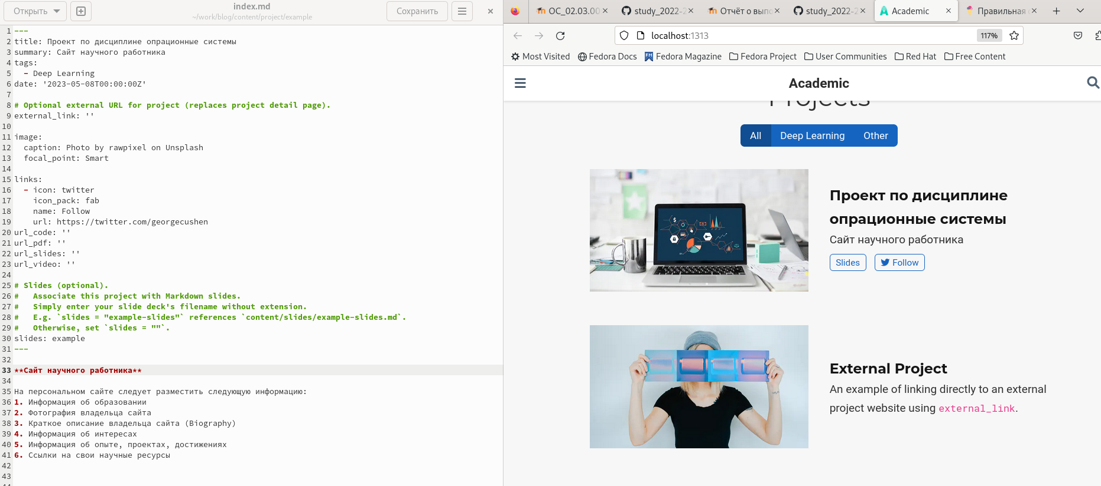

Figure 1: Редактирование информации о проектах

Далее наужно написать пост о прошедшей неделе (рис. 2)

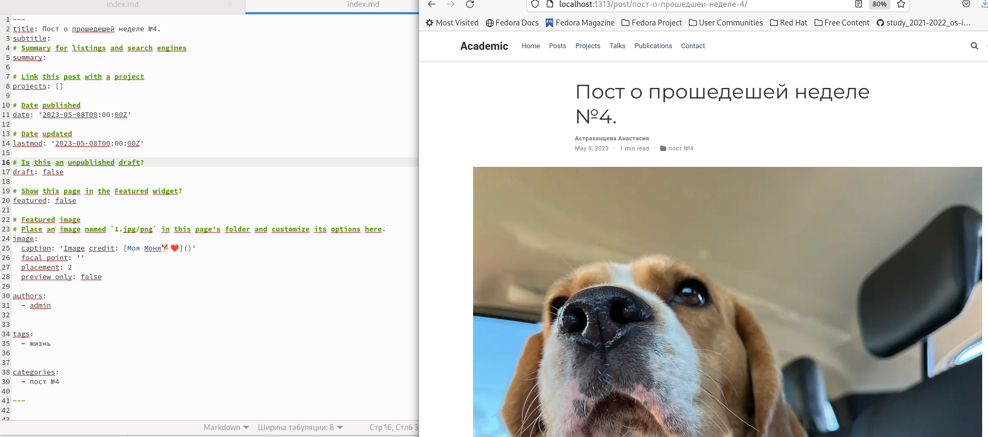

Figure 2: Пост о прошедшей неделе

Написание поста на тему по выбору (рис. 3)

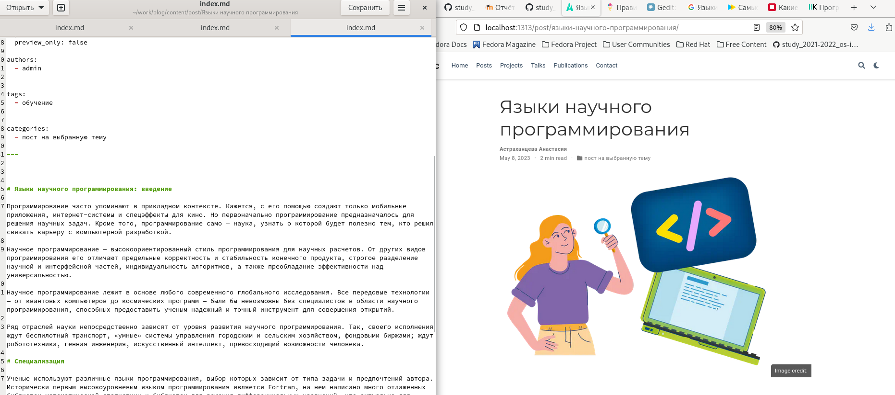

Figure 3: Пост на тему по выбору

Собираем наш сайт, для этого прописываем hugo (рис. 4)

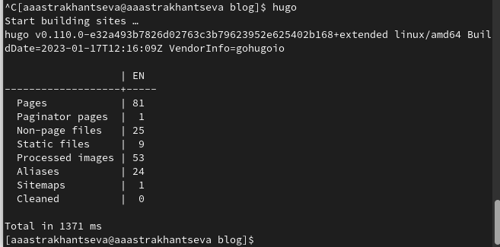

Figure 4: Сборка сайта

Отправляем изменеия на гит (рис. 5)

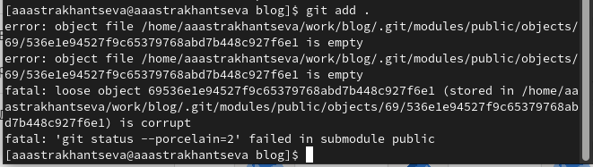

Figure 5: Отправка изменений

# 5 Выводы

В ходе выполнения третьего этапа индивидуального проекта я приобрела практические навыки в редактировании информации о владельце сайта, а также в написании постов.